**Outros Elementos de Formulário**

**Type hidden:** é um formulário que não será visível ao usuário final.

* É usado para passar informações que precisam ser atualizadas para o servidor quando o formulário for enviado;
* Esses formulários podem ser vistos através do console do navegador ou código-fonte da página

**Ex.:**



**Type color:** permite o usuário selecionar uma cor.

* 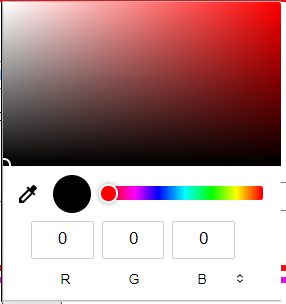O tipo de cor enviada (rgb, hexadecimal ou hsl) será HEXADECIMAL, mesmo que você troque o tipo.

**Ex.:**

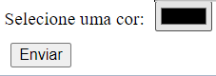

**Type email:** caixa de texto para entrada de email.

* Parece com o type text;
* Tem validação automática de email.

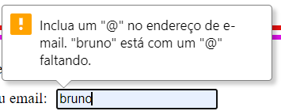**Ex.:**

**Nota:** caso digite um email inválido, uma caixa de mensagem de erro aparecerá!

**Type image:** é um botão submit com imagem.

* 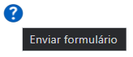Quando clicado, envia o formulário;
* Tem os mesmos atributos que a tag img;
* Quando clicado, além de enviar o formulário, envia as coordenadas do botão na página pela url.

**Ex.:**



**Os atributos pattern e placeholder**

**Pattern:** é como será a estrutura dos dados que serão fornecidos em um input.

* Usa expressões regulares (será visto depois);
* Funciona com os seguintes inputs: text, date, search, url, tel, email e password;

 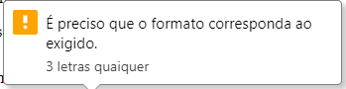**Ex.:**

**Nota:** [a-z] diz que deve usar letras de a até z minúsculas; {3} diz que deve ser 3 letras**;**

**Nota 2:** uma mensagem será exibida caso você não digite no formato requerido;

**Nota 3:** é recomendável usar o atributo title para dizer ao usuário como os dados devem ser fornecidos. O valor de title também aparece na mensagem de erro.

**Placeholder:** é uma dica dentro do local onde os dados serão inseridos, como um exemplo ou discrição rápida de quais e como os valores devem ser inseridos.

* Funciona com os seguintes inputs: text, date, search, url, tel, email e password;

**Ex.:**

**Nota:** Se os dados não forem de acordo com exemplo, o placeholder sozinho não valida os dados de entrada.

**Type tel:** permite o usuário enviar o número de celular/telefone.

* 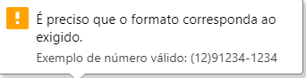É recomendável usar um pattern e placeholder;

**Ex.:**

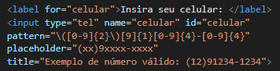

**Nota:** para ver como as expressões regulares funcionam, acesse [regex](https://www.w3schools.com/js/js_regexp.asp)

**Type search:** permite o usuário pesquisar algo em algum lugar.

* Funciona como o campo de texto normal;
* Tem uma opção de apagar o campo de entrada.

**Ex.:**

